Atelier  17-23 rue Beaumarchais  93100 Montreuil sous-bois.  Métro : Croix de Chavaux.  Port : 06 80 08 61 54  Mail : martinesalavize@gmail.fr  Si vous voulez avoir un aperçu de mon travail :  Site : www.martinesalavize.com | STAGES de SCULPTURE  à MONTREUIL  2017-2018  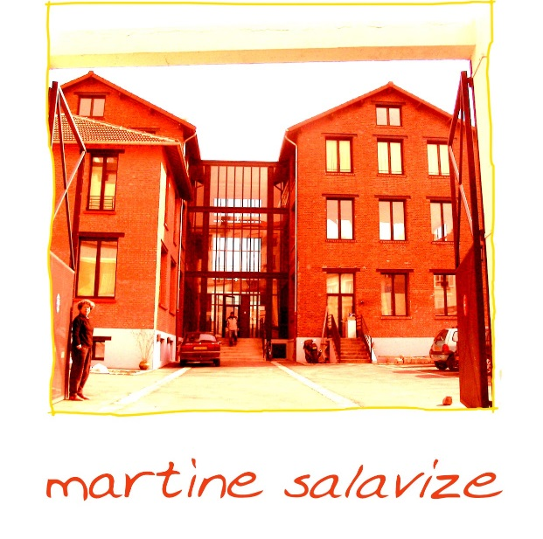

Atelier  17-23 rue Beaumarchais  93100 Montreuil sous-bois.  Métro : Croix de Chavaux.  Port : 06 80 08 61 54  Mail : martinesalavize@yahoo.fr  Si vous voulez avoir un aperçu de mon travail :  Site : www.martinesalavize.com | STAGES de SCULPTURE  à MONTREUIL  2016-2018

